**«СПИРАЛЬНАЯ ГАЛАКТИКА»**

Пидуев Бэликто, ученик 8 класса

Моякулова Екатерина Николаевна, педагог доп. образования

МАУ ДО «Центр дополнительного образования» г. Мирный

Я изучаю основы программирования на Python. В рамках конкурса я решил нарисовать спиральную галактику с помощью библиотеки Turtle.

**Цель проекта**: научиться использовать возможности библиотеки Turtle для создания графических изображений и визуализировать спиральную галактику, чтобы показать красоту космоса.

**Задачи проекта**:

1. Создать алгоритм для рисования спиральной галактики.

3. Добавить элементы, которые сделают изображение более реалистичным и хаотичным.

**Актуальность проекта**: с помощью программирования я хотел показать, как технологии помогают нам визуализировать и изучать далёкие галактики.

**Использованные инструменты:**

- Язык программирования Python.

- Для рисования использовал библиотеку Turtle, реализовал спиральную структуру галактики с помощью циклов и математических расчётов и случайных значений.

- Писал на редакторе кода Pycharm.

Приложение 1

Результат выполнения программы

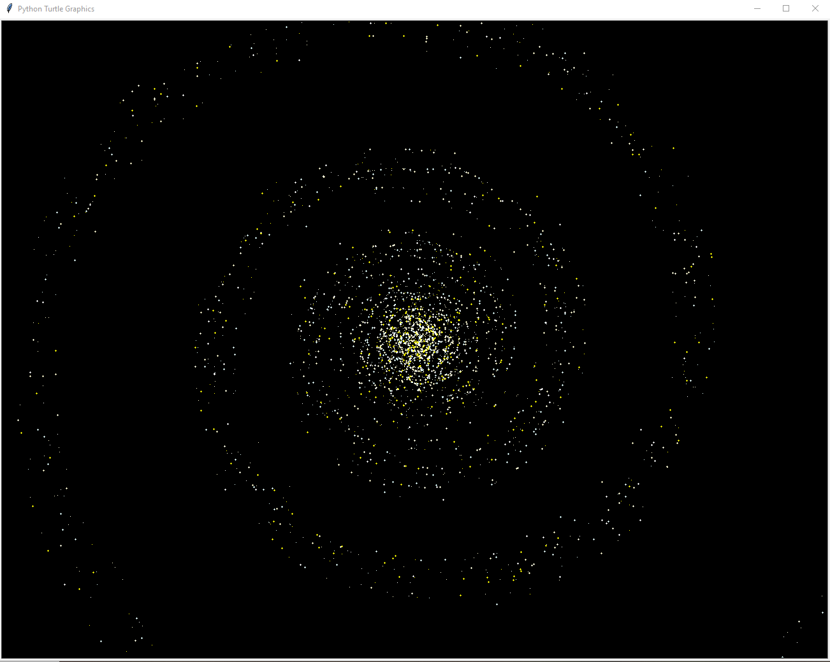

Приложение 2

**Программа**

import turtle

import numpy as np

import random

window = turtle.Screen()

window.bgcolor("black")

window.tracer(0)

spiral_turtle = turtle.Turtle()

spiral_turtle.shape("turtle")

spiral_turtle.color("blue")

spiral_turtle.speed(0)

spiral_turtle.hideturtle()

spiral_turtle.penup()

a = 10

b = 0.1

theta_max = 15 * np.pi

num_points = 4000

theta = np.linspace(0, theta_max, num_points)

r = a * np.exp(b * theta)

colors = ['yellow', 'LightCyan', 'white','LightYellow','LemonChiffon']

def draw_spiral(offset_x, offset_y, start_point=0, s=0, rnd=0.09):

x = r * np.cos(theta) + offset_x

y = r * np.sin(theta) + offset_y

spiral_turtle.goto(x[0], y[0])

spiral_turtle.penup()

for i in range(1, num_points):

if i>s:

spiral_turtle.goto(x[i], y[i])

if random.random() < rnd and i > start_point:

spiral_turtle.dot(random.randint(1, 3), random.choice(colors))

offsets = [

(0, 0),

(10, 10),

(-10, 10),

(10, -10),

(-10, -10),

(15, 0),

(-15, 0),

(0, 15),

(0, -50),

]

for offset in offsets:

draw_spiral(offset[0], offset[1], start_point=0, s=0)

offsets = [

(30, 30),

(-30, 30),

(30, -30),

(-30, -30),

(30, 0),

(-30, 0),

(0, 30),

(0, -30),

]

for offset in offsets:

draw_spiral(offset[0], offset[1], start_point=200, s=200, rnd=0.09)

window.update()

window.mainloop()